贵州省遵义市桐梓县2023-2024科目一模拟考试100题精编

1、上道路行驶的机动车未悬挂机动车号牌的一次记几分？
A、2分
B、3分
C、6分
D、12分
正确答案：D
分析：上道路行驶的机动车未悬挂机动车号牌的，或者故意遮挡、污损、不按规定安装机动车号牌的(原来记6分)。新规定记 12分， 牢记.....

2、在高速公路上穿越中央分隔带掉头的，对驾驶人处以罚款200元、驾驶证记12分的处罚。
A、正确
B、错误
正确答案：A
分析：1.机动车在高速公路通行倒车、逆行、穿越中央分隔带掉头或者在车行道内停车的，处二百元罚款；2.驾驶机动车在高速公路上倒车、逆行、穿越中央分隔带掉头的，一次记12分。

3、在这种情况下的铁路道口要加速通过。
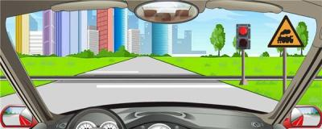
A、正确
B、错误
正确答案：B
分析：前边是火车道啊，一定要观察后在慢慢的通过

4、图中红色车辆的这种违法行为会被记多少分？
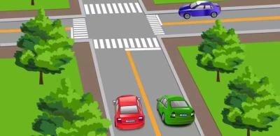
A、记12分
B、记6分
C、记2分
D、记3分
正确答案：D
分析：图中红色机动车在道路逆行，扣3分。

5、这个标志是何含义？
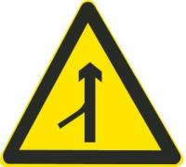
A、Y型交叉口
B、主路让行
C、注意分流
D、注意合流
正确答案：D
分析：黄底为警告标志，所以排除A和B，图很明显的为合流标志，所以选D

6、以下交通标志中，表示禁止一切车辆和行人通行的是？
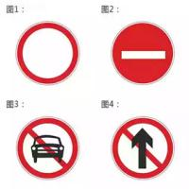
A、图1
B、图2
C、图3
D、图4
正确答案：A
分析：记住就可以了，其他标志是什么？去“交通标志”里学习一遍吧。

7、路中心黄色虚线属于哪一类标线？
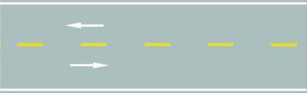
A、指示标线
B、禁止标线
C、警告标志
D、辅助标线
正确答案：A
分析：都没有好好看书吧！———黄色虚线，用于分割对向行驶的交通流》为指示标线

8、这个标志是何含义？
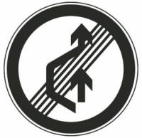
A、解除禁止借道
B、解除禁止变道
C、准许变道行驶
D、解除禁止超车
正确答案：D
分析：解除禁止超车：表示禁止超车路段结束。此标志设在禁止超车的终点。

9、这个标志是何含义？
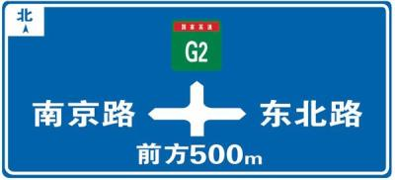
A、地点和距离预告
B、十字交叉路口预告
C、分道信息预告
D、道路分岔处预告
正确答案：B
分析：上边有十字能看到吧？

10、驾驶机动车在隧道内行驶时，可以临时停车。
A、正确
B、错误
正确答案：B
分析：机动车在交叉路口、铁路道口、急弯路、宽度不足4米的窄路、桥梁、陡坡、隧道以及距离上述地点50米以内的路段，不得停车。

11、驾驶机动车经过无划分车道的道路时，可以随意通行。
A、正确
B、错误
正确答案：B
分析：驾驶机动车经过无划分车道的道路时，机动车在道路中间通行，非机动车和行人在道路两侧通行。

12、驾驶人在道路上醉酒驾驶机动车的处3年以上有期徒刑。
A、正确
B、错误
正确答案：B
分析：我国《道路交通安全法》第91条明文规定：醉酒后驾驶机动车的，由公安机关交通管理部门约束至酒醒，处十五日以下拘留和暂扣三个月以上六个月以下机动车驾驶证，并处五百元以上二千元以下罚款。

13、这个标志是何含义？
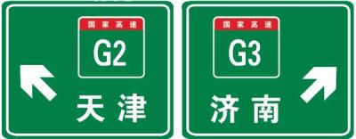
A、高速公路右侧出口预告
B、高速公路下一出口预告
C、高速公路地点、方向预告
D、高速公路左侧出口预告
正确答案：C
分析：图标的意思应该是在下一个高速路口沿右行驶是去济南的高速公路，沿走方向行驶是去天津的高速公路，这个就是进入高速路口收费站后选择目的地的方向行驶指示。

14、驾驶机动车上路行驶，后排乘车人可以不系安全带。
A、正确
B、错误
正确答案：B
分析：《道路交通安全法》第五十一条规定：机动车行驶时，驾驶人、乘坐人员应当按规定使用安全带。因此，后排乘车人在车辆行驶时也应系上安全带。

15、驾驶人吸食或注射毒品后驾驶机动车的，一经查获，其驾驶证将被注销。
A、正确
B、错误
正确答案：A
分析：严禁机动车驾驶员酒驾或者毒驾，驾驶人吸食或注射毒品后驾驶机动车的，一经查获，将注销其驾驶证。

16、驾驶机动车遇到这种信号灯不断闪烁时怎样行驶？
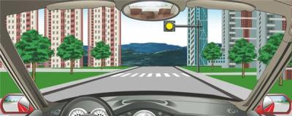
A、尽快加速通过
B、靠边停车等待
C、注意观望安全通过
D、禁止通行
正确答案：C
分析：路口只有一个黄灯，并持续闪烁，警示驾驶人要注意瞭望，确认安全通过。

17、驾驶机动车遇紧急事务，可以边开车边接打手持电话。
A、正确
B、错误
正确答案：B
分析：《道路交通安全违法行为记分管理办法》规定：驾驶机动车有拨打、接听手持电话等妨碍安全驾驶的行为的，一次记3分。

18、这个仪表是何含义?
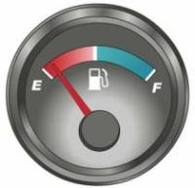
A、电流表
B、压力表
C、水温表
D、燃油表
正确答案：D
分析：汽油不够了，看到那个加油站常见的机器没。

19、车辆管理所收到机动车所有人补领、换领机动车号牌的申请后，自受理之日起多少日内补发、换发号牌？
A、三日
B、十日
C、五日
D、十五日
正确答案：D
分析：《机动车登记规定》规定：机动车号牌灭失、丢失或者损毁的，机动车所有人应当向登记地车辆管理所申请补领、换领。申请时，机动车所有人应当确认申请信息并提交身份证明。车辆管理所应当审查提交的证明、凭证，收回未灭失、丢失或者损毁的号牌，自受理之日起十五日内补发、换发号牌，原机动车号牌号码不变。补发、换发号牌期间，申请人可以申领有效期不超过十五日的临时行驶车号牌。补领、换领机动车号牌的，原机动车号牌作废，不得继续使用。

20、在暴雨天气驾车，刮水器无法刮净雨水时，应怎样做？
A、减速行驶
B、集中注意力谨慎驾驶
C、立即减速靠边停车
D、以正常速度行驶
正确答案：C
分析：看清题：是暴雨导致刮不净水了，不是雨刷坏了。快停车。

21、车速超过规定时速50%以上的一次记12分。
A、正确
B、错误
正确答案：A
分析：一、机动车驾驶人有下列违法行为之一，一次记12分（九）驾驶中型以上载客载货汽车、校车、危险物品运输车辆在高速公路、城市快速路上行驶超过规定时速20％以上或者在高速公路、城市快速路以外的道路上行驶超过规定时速50％以上，以及驾驶其他机动车行驶超过规定时速50%以上的；

22、这个标志是何含义？
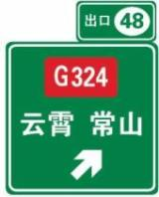
A、高速公路下一出口预告
B、高速公路右侧出口预告
C、高速公路目的地预告
D、高速公路左侧出口预告
正确答案：B
分析：前方右侧高速出口预告

23、图中机动车驾驶人造成事故后逃逸，尚不构成犯罪的违法行为，会被记12分。
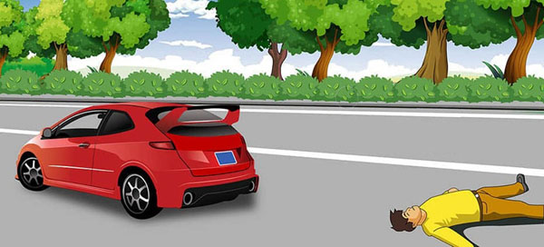
A、正确
B、错误
正确答案：A
分析：《道路交通安全违法行为记分管理办法》第八条，机动车驾驶人有下列交通违法行为之一，一次记12分：（二）造成致人轻伤以上或者死亡的交通事故后逃逸，尚不构成犯罪的。

24、A2实习期驾驶人驾驶机动车上高速公路行驶，以下做法正确的是什么？
A、应当由持有A1准驾车型驾驶证三年以上的驾驶人陪同
B、应当由持有A2准驾车型驾驶证三年以上的驾驶人陪同
C、应当由持有B1准驾车型驾驶证三年以上的驾驶人陪同
D、应当由持有B2准驾车型驾驶证三年以上的驾驶人陪同
正确答案：B
分析：《机动车驾驶证申领和使用规定》规定：驾驶人在实习期内驾驶机动车上高速公路行驶，应当由持相应或者包含其准驾车型驾驶证三年以上的驾驶人陪同。其中，驾驶残疾人专用小型自动挡载客汽车的，可以由持有小型自动挡载客汽车以上准驾车型驾驶证的驾驶人陪同。

25、对驾驶已达到报废标准的机动车上路行驶的驾驶人，会受到下列哪种处罚？
A、处15日以下拘留
B、吊销机动车驾驶证
C、处20以上200元以下罚款
D、追究刑事责任
正确答案：B
分析：不管拼装车还是报废车，都是一样的。罚200-2000。吊销驾照。

26、这个标志的含义是提醒车辆驾驶人前方是急转弯路段。
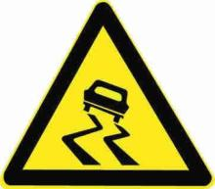
A、正确
B、错误
正确答案：B
分析：警告标志易滑路面。用以促使车辆驾驶人注意慢行。设在路滑容易发生事故的路段以前适当位置。

27、路右侧车行道边缘白色虚线是什么含义？
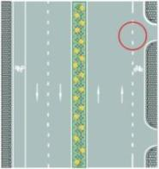
A、车辆可临时越线行驶
B、车辆禁止越线行驶
C、应急车道分界线
D、人行横道分界线
正确答案：A
分析：实线是边沿线，禁止越线行驶，虚线是可临时越线行驶。

28、蓝色车辆遇到图中的情形时，下列做法正确的是？
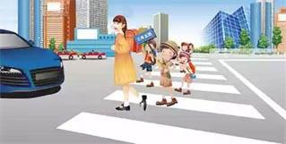
A、按照前方交通信号灯只是直接通行
B、鸣喇叭提醒，让学生队伍中空出一个缺口，从缺口中穿行过去
C、停车等待，直到学生队伍完全通过
D、鸣喇叭，催促还未通过的学生加快速度通过
正确答案：C

分析：斑马线是行人的，机动车是临时借用的，所以不要朝斑马线的行人鸣笛、闪灯，耐心安静的等待是正确做法。

29、如图所示，在这种情形下，对方车辆具有先行权.
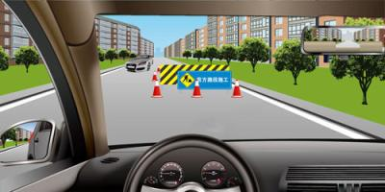
A、正确
B、错误
正确答案：A
分析：对方车辆的行车道上无障碍，对方行先，自己行车道上有障碍，待对面无来车时再借对向车道通过。

30、如图所示，在超车过程中，遇对向有来车时要放弃超车是因为什么?
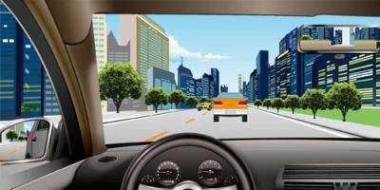
A、如继续超车，易与对面机动车发生刮擦、相撞
B、前车车速快
C、对向来车车速快
D、我方车辆提速太慢
正确答案：A
分析：对面来车了，此时不能超车，不然跟对向车撞起来了。

31、驾驶机动车遇到前方车辆停车排队等候或缓慢行驶时怎么办？
A、可借道超车
B、占用对面车道
C、空插等候的车辆
D、依次行驶
正确答案：D
分析：肯定不能占用对面车道，大家排队吧，不要做让别人讨厌的事。

32、如图所示，A车具有优先通行权。
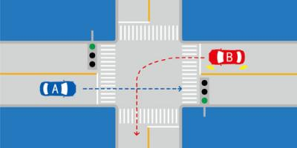
A、正确
B、错误
正确答案：A
分析：转弯让直行，所以A车先行。

33、这个标志是何含义？
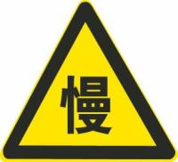
A、施工路段
B、车多路段
C、慢行
D、拥堵路段
正确答案：C
分析： 慢行：此标志设在前方需要减速慢行的路段以前适当位置。

34、 申请C1/C2/C3驾驶证的，两眼裸视力或矫正视力应达到对数视力表4.9以上。
A、正确
B、错误
正确答案：A
分析：根据《机动车驾驶证申领和使用规定》第十二条，申请机动车驾驶证的人，应当符合下列规定：申请大型客车、牵引车、城市公交车、中型客车、大型货车、无轨电车或者有轨电车准驾车型的，两眼裸视力或者矫正视力达到对数视力表5.0以上；申请其他准驾车型的，两眼裸视力或者矫正视力达到对数视力表4.9以上；单眼视力障碍，优眼裸视力或者矫正视力达到对数视力表5.0以上，且水平视野达到150度的，可以申请小型汽车、小型自动挡汽车、低速载货汽车、三轮汽车、残疾人专用小型自动挡载客汽车准驾车型的机动车驾驶证。本题选择正确。

35、驾驶人有使用其他车辆号牌、行驶证嫌疑的，交通警察可依法扣留车辆。
A、正确
B、错误
正确答案：A
分析：这个规定是可以的。万一是犯罪的车辆所以可以扣留车辆。

36、图中所示的情形中，造成事故的责任是左侧车辆倒车没有避让正常行驶的车辆，右侧车辆看到前车掉头时没有停车等待。
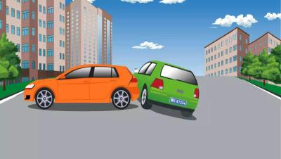
A、正确
B、错误
正确答案：A
分析：掉头时应注意避让前后来车，正常行驶时遇到前车掉头也应注意避让，做到文明礼让，安全行车。

37、驾驶机动车前，需要调整安全头枕的高度，使头枕正对驾驶人的颈椎。
A、正确
B、错误
正确答案：B
分析：座椅上头枕的主要作用是汽车被追尾时，有效保护驾乘人的颈椎。调整头枕高度时，保持头枕中心与后脑中心平齐，才能发挥保护作用。

38、事故报警时，要向交警提供事故地点、人言伤情、车牌号牌等信息，协助交警快速定位到达现场。
A、正确
B、错误
正确答案：A
分析：提供的这些信息已经非常完备，事故经过等细节，可以等交警到达现场后进行描述。

39、驾驶机动车在同方向划有2条以上机动车车道的慢速车道内行驶，需要超越同车道行驶的前车时，可以借用左侧快速车道行驶。
A、正确
B、错误
正确答案：A
分析：根据《道路交通安全法实施条例》第四十四条 在道路同方向划有2条以上机动车道的，左侧为快速车道，右侧为慢速车道。在快速车道行驶的机动车应当按照快速车道规定的速度行驶，未达到快速车道规定的行驶速度的，应当在慢速车道行驶。摩托车应当在最右侧车道行驶。有交通标志标明行驶速度的，按照标明的行驶速度行驶。慢速车道内的机动车超越前车时，可以借用快速车道行驶。所以本题选对。

40、在冰雪道路上行车时，车辆的稳定性降低，加速过急时车轮极易空转或溜滑。
A、正确
B、错误
正确答案：A
分析：轮胎与地面的摩擦系数降低，轮胎不易附着在地面上，只要一加速，就极易空转或溜滑。

41、车辆在高速公路以每小时100公里的速度行驶时，距同车道前车100米以上为安全距离。
A、正确
B、错误
正确答案：A
分析：横向是1.5米最安全，跟前车100米是安全距离。

42、驾驶机动车在道路上发生交通事故，任何情况下都应标明现场位置后，先行撤离现场。
A、正确
B、错误
正确答案：B
分析：因为根据交通安全法的规定，如果机动车在道路上面发生了事故，那么必须要马上停车保护现场，如果有人员伤亡的情况，驾驶人应该马上去抢救受伤人员。并且报告执勤的交警或交通管理部门。如果因为抢救伤员而而变动了现场的话，就要表明位置。路人或过往的车辆驾驶人或乘客都应该协助帮忙。如果在道路上发生交通事故，没有造成人员伤亡的，当事人没有对事故有任何争议的，可以撤离现场恢复交通次序，双方自行协商处理损害赔偿就行了。如果说有争议的话，那么不要撤离现场，需要马上报个相关的交警来处理。

43、驾驶机动车在路口遇到这种情况如何行驶？
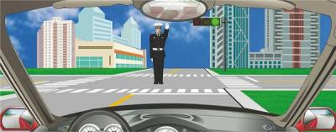
A、可以向右转弯
B、靠右侧直行
C、遵守交通信号灯
D、停车等待
正确答案：D
分析：看警察叔叔的手，让你停了。在有警察和指示灯的路口，当然听警察的。

44、在以下路段不能倒车的是什么?
A、交叉路口
B、隧道
C、急弯
D、以上皆是
正确答案：D
分析：这些都是危险路段，倒车容易引发事故，所以都不能倒车。
以上内容仅为本文档的试下载部分，为可阅读页数的一半内容。如要下载或阅读全文，请访问：https://d.book118.com/348112012020006030

